"Вестник Усть-Чёмского сельсовета"

Учредитель - Администрация Усть-Чемского сельсовета

Искитимского района Новосибирской области

ФИО главного редактора – Фридрих Наталья Владимировна

Порядковый номер выпуска №07

дата «31» июля 2024г.

время подписания в печать 14ч45мин

Тираж 6 экз.

Адрес редакции: 633223, Новосибирская область,

Искитимский район, с. Усть-Чем

улица Центральная, 21 а

АДМИНИСТРАЦИЯ УСТЬ-ЧЕМСКОГО СЕЛЬСОВЕТА

ИСКИТИМСКОГО РАЙОНА

**П О С Т А Н О В Л Е Н И Е**

10.07.2024 38

_________________ № _________________

###### с. Усть-Чем

Об утверждении Порядка составления, утверждения

и ведения бюджетных смет казенных учреждений

Усть-Чемского сельсовета Искитимского района Новосибирской области

Руководствуясь пунктом 1 статьи 221 Бюджетного кодекса Российской Федерации, приказом Министерства финансов РФ от 14.02.2018 № 26н «Об общих требованиях к порядку составления, утверждения и ведения бюджетных смет казенных учреждений», администрация Усть-Чемского сельсовета Искитимского района Новосибирской области

**ПОСТАНОВЛЯЕТ:**

1.Утвердить прилагаемый Порядок составления, утверждения и ведения бюджетных смет казенных учреждений Усть-Чемского сельсовета Искитимского района Новосибирской области.

2. Признать утратившим силу постановление администрации Усть-Чемского сельсовета Искитимского района Новосибирской области от 10.05.2012 № 29 «Об утверждении Порядка составления, утверждения и ведения бюджетной сметы администрации Усть-Чемского сельсовета».

3. Опубликовать настоящее постановление в периодическом печатном издании «Вестник Усть-Чемского сельсовета» и разместить на официальном сайте администрации Усть-Чемского сельсовета Искитимского района Новосибирской области в информационно – телекоммуникационной сети «Интернет».

Глава Усть-Чемского сельсовета Н.В. Фридрих

Искитимского района Новосибирской области

УТВЕРЖДЕН

постановлением администрации

Усть-Чемского сельсовета Искитимского

района Новосибирской области

от 10.07.2024 № 38

Порядок составления, утверждения и ведения бюджетных смет казенных учреждений

Усть-Чемского сельсовета Искитимского района Новосибирской области

1. **Общие положения**

Настоящий Порядок составления, утверждения и ведения бюджетных смет казенных учреждений Усть-Чемского сельсовета Искитимского района Новосибирской области (далее - Порядок) разработан в соответствии с Бюджетным кодексом Российской Федерации, Приказом Министерства финансов Российской Федерации от 14.02.2018 №26н «Об общих требованиях к порядку составления, утверждения и ведения бюджетных смет казенных учреждений» и определяет правила составления, утверждения и ведения бюджетных смет муниципальных казенных учреждений, финансируемых из бюджета Усть-Чемского сельсовета Искитимского района Новосибирской области (далее - местный бюджет).

1. **Составление смет учреждений**

2.1. Бюджетная смета (далее - смета) составляется в целях установления объема и распределения направлений расходов местного бюджета на очередной финансовый год и плановый период на основании доведенных до казенного учреждения (далее - учреждение) в установленном порядке лимитов бюджетных обязательств на принятие и исполнение бюджетных обязательств по обеспечению выполнения функций учреждения, включая бюджетные обязательства по предоставлению бюджетных инвестиций и субсидий юридическим лицам (в том числе субсидии бюджетным и автономным учреждениям), субсидий, субвенций и иных межбюджетных трансфертов (далее - лимиты бюджетных обязательств).

В смете справочно указываются объем и распределение направлений расходов на исполнение публичных нормативных обязательств.

2.2. Показатели сметы формируются в разрезе кодов классификации расходов бюджетов бюджетной классификации Российской Федерации с детализацией по кодам подгрупп, элементов видов расходов и кодам статей (подстатей) групп (статей) классификации операций сектора государственного управления (кодам аналитических показателей) классификации расходов бюджетов.

2.3. Смета составляется учреждением по форме согласно приложению №1 к настоящему Порядку.

2.4. Смета составляется на текущий финансовый год и плановый период в рублях.

2.5. Смета составляется на основании обоснований (расчетов) плановых сметных показателей, являющихся неотъемлемой частью сметы.

**3. Утверждение смет учреждений**

3.1. Смета учреждения, являющегося органом местного самоуправления, осуществляющим бюджетные полномочия главного распорядителя бюджетных средств, утверждается руководителем главного распорядителя бюджетных средств или иным уполномоченным им лицом.

3.2. Смета казенного учреждения – получателя средств местного бюджета утверждается руководителем главного распорядителя (распорядителя) бюджетных средств или иным уполномоченным им лицом.

3.3. Утверждение сметы учреждения осуществляется не позднее десяти рабочих дней со дня доведения ему в установленном порядке лимитов бюджетных обязательств, но не позднее последнего рабочего дня текущего финансового года.

3.4. Обоснования (расчеты) плановых сметных показателей утверждаются руководителем учреждения.

**4.Ведение смет учреждений**

4.1. Ведением сметы является внесение изменений в смету в пределах, доведенных учреждению в установленном порядке объемов соответствующих лимитов бюджетных обязательств.

Внесение изменений в смету осуществляются путем утверждения изменения показателей – сумм увеличения, отражающихся со знаком «плюс», и (или) уменьшения объемов сметных назначений, отражающихся со знаком «минус» (приложение №2 к настоящему Порядку):

изменяющих объемы сметных назначений в случае изменения доведенных учреждению в установленном порядке лимитов бюджетных обязательств;

изменяющих распределение сметных назначений по кодам классификации расходов бюджета, требующих изменения показателей бюджетной росписи главного распорядителя (распорядителя) средств бюджета и лимитов бюджетных обязательств;

изменяющих распределение сметных назначений по кодам классификации расходов бюджета, не требующих изменения показателей бюджетной росписи главного распорядителя (распорядителя) средств бюджета и утвержденного объема лимитов бюджетных обязательств;

изменяющих объемы сметных назначений, приводящих к перераспределению их между разделами сметы;

изменяющих иные показатели, предусмотренные Порядком ведения сметы.

4.2. Внесение изменений в смету, требующих изменения показателей бюджетной росписи главного распорядителя (распорядителя) средств бюджета и лимитов бюджетных обязательств, утверждается после внесения в установленном порядке изменений в бюджетную роспись главного распорядителя (распорядителя) средств бюджета и лимиты бюджетных обязательств.

4.3. Изменения в смету формируются на основании изменений показателей обоснований (расчетов) плановых сметных показателей.

4.4. Утверждение изменений в показатели сметы и изменений обоснований (расчетов) плановых сметных показателей осуществляется в соответствии с разделом 3 настоящего Порядка.

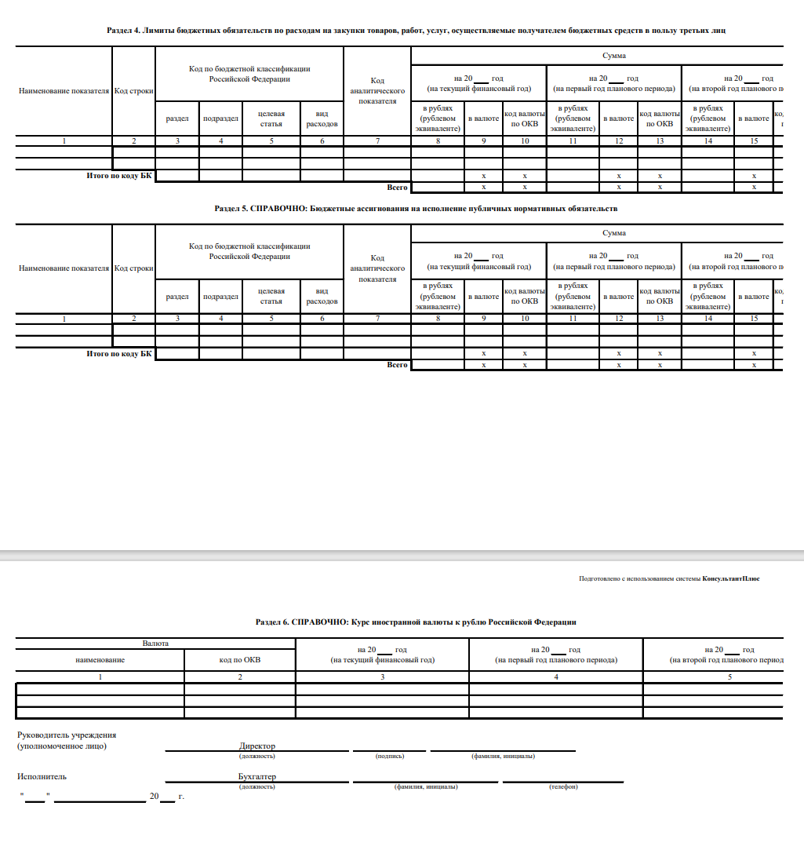

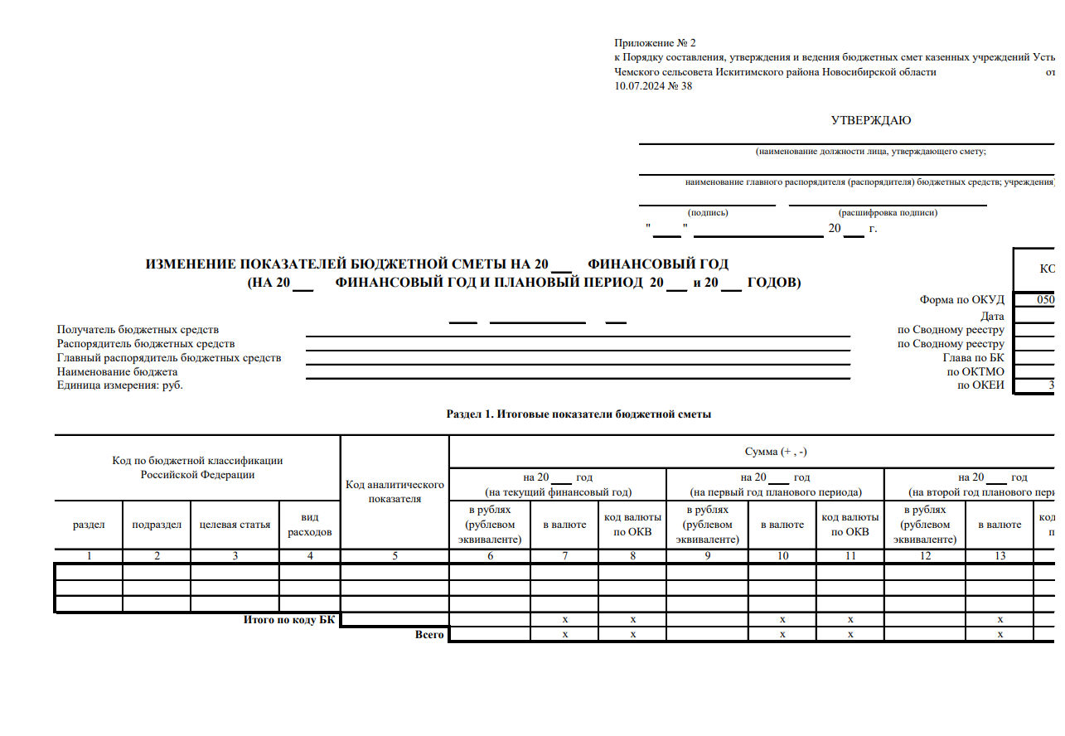

**АДМИНИСТРАЦИЯ УСТЬ-ЧЕМСКОГО СЕЛЬСОВЕТА**

**ИСКИТИМСКОГО РАЙОНА НОВОСИБИРСКОЙ ОБЛАСТИ**

**ПОСТАНОВЛЕНИЕ**

От 26.07. 2024 года с. Усть-Чем № 39

Об отмене постановления администрации Усть-Чемского сельсовета Искитимского района Новосибирской области от 28.10.2023 № 59(а) «Об утверждении перечня муниципального имущества, свободного от прав третьих лиц (за исключением права хозяйственного ведения, права оперативного управления, а также имущественных прав субъектов малого и среднего предпринимательства), предназначенного для предоставления его во владение и (или) в пользование на долгосрочной основе (в том числе по льготным ставкам арендной платы для субъектов малого и среднего предпринимательства, занимающихся социально значимыми видами деятельности) субъектам малого и среднего предпринимательства и организациям, образующим инфраструктуру поддержки субъектов малого и среднего предпринимательства»

В соответствии с Федеральным законом от 06.10.2003 № 131-ФЗ «Об общих принципах организации местного самоуправления в Российской Федерации», администрация Усть-Чемского сельсовета Искитимского района Новосибирской области

**ПОСТАНОВЛЯЕТ**:

1. Отменить постановление администрации Усть-Чемского сельсовета Искитимского района Новосибирской области от _28.10.2023 № 59(а) «Об утверждении перечня муниципального имущества, свободного от прав третьих лиц (за исключением права хозяйственного ведения, права оперативного управления, а также имущественных прав субъектов малого и среднего предпринимательства), предназначенного для предоставления его во владение и (или) в пользование на долгосрочной основе (в том числе по льготным ставкам арендной платы для субъектов малого и среднего предпринимательства, занимающихся социально значимыми видами деятельности) субъектам малого и среднего предпринимательства и организациям, образующим инфраструктуру поддержки субъектов малого и среднего предпринимательства».
2. Опубликовать настоящее постановление в периодическом печатном издании «Вестник Усть-Чемского сельсовета» и разместить на официальном сайте администрации Усть-Чемского сельсовета Искитимского района Новосибирской области.

Глава Усть-Чемского сельсовета

Искитимского района Новосибирской области Н.В. Фридрих

